***Skill Visual Instructor***

Manea Loredana Pelcear Cristian

Abstract:

Viata profesionala este foarte importanta. La finalul zilei gradul de pregatire in domeniul de activitate in care o persoana profeseaza si, implicit, locul de munca dicteaza venitul pe care un individ il poate castiga. Cu toate acestea, lumea devine sclava a unei rutine zilnice, rutina ce devine la un moment dat plictisitoare, chiar enervanta. De asemenea exista multe mijloace de a indulci aceasta rutina, prin mici evadari pe care le numim divertisment, excursii si, de ce nu, dezvoltarea de noi abilitati. ***Skill Visual Instructor*** este una din aceste mici evadari, prin care o persoana isi poate dezvolta si imbunatati abilitati precum arte plastice, lucru manual, abilitati de supravietuire si multe altele. ***Skill Visual Instructor*** este, in sine, un site pe care poti incarca si vizualiza tutoriale despre subiectele care te intereseaza.

Cerinta:

Sa se conceapa o aplicatie Web modulara cu rol de instructor virtual care sa ofere seturi de activitati si resurse de instruire vizand invatarea/aprofundarea unor deprinderi precum dansul pe sarma, limbi moarte (e.g., latina, aramaica), stiluri de auto-aparare, cantat la un instrument muzical (clavecin, Teremin, tuba), supravietuire (in jungla, in camin, vehicol cosmic, cartier poluat,...), proceduri de resuscitare, confectionare de origami si altele. Fiecare deprindere va fi implementata de un microserviciu Web independent ce va fi actualizat automat sau la cerere. Ca studii de caz vor fi dezvoltate minim 3 astfel de microservicii. Functionalitatile de baza ale sistemului (gestiunea instructajelor, utilizatorii interesati de invatarea unor deprinderi etc.) vor fi oferite via un API adoptand paradigma REST sau GraphQL.

Implementarea - Urilizator

Pagina de start: contine logo-ul si un buton de inregistrare. In cazul de fata, utilizatorul este conectat si, in consecinta, butonul de inregistrare nu mai este disponibil

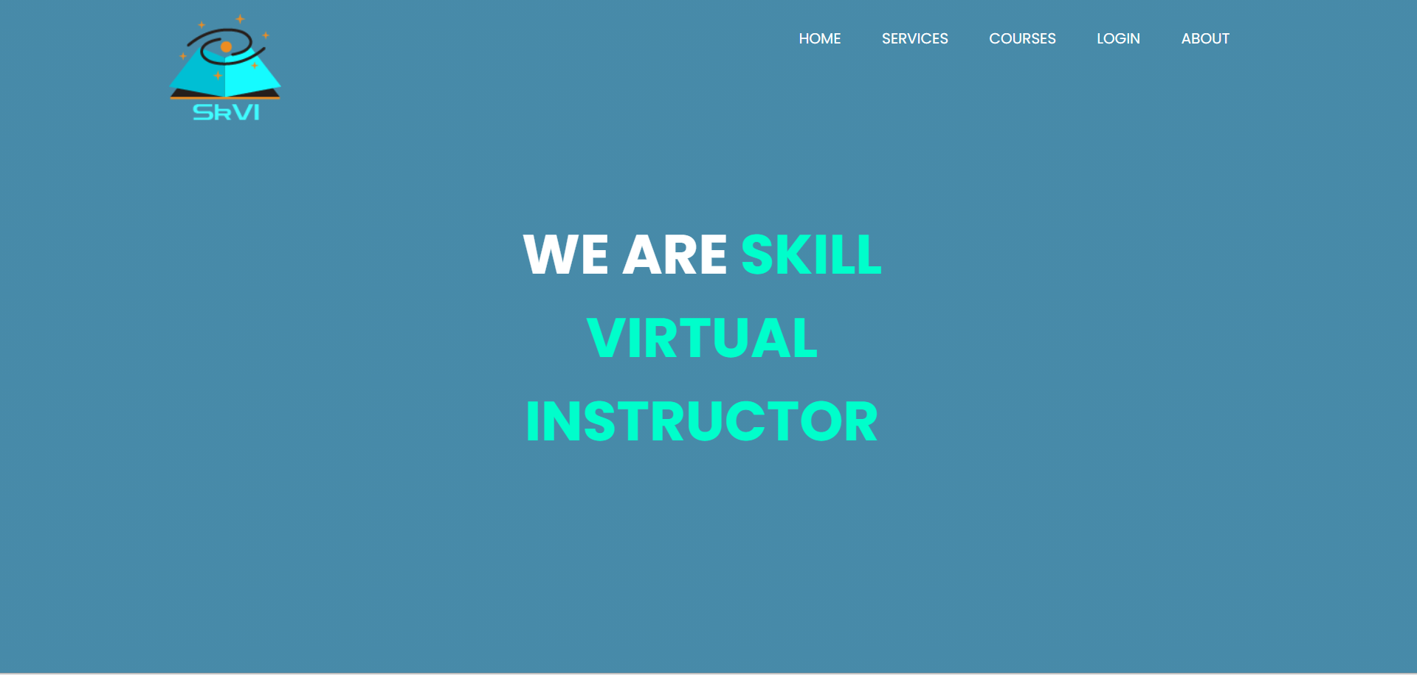

Pagina de servicii:  
Contine 3 servicii: -acces la pagina de profil

-solicitarea de tutorial

- schimbarea parolei

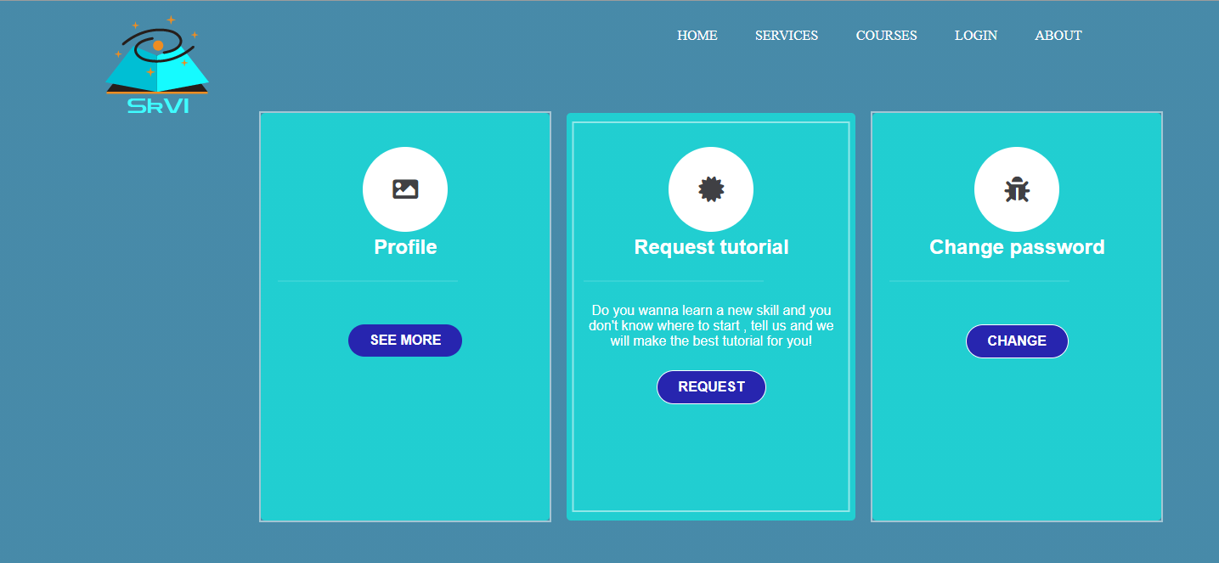

-Pagina de profil: Contine informatii despre utilizator, cum ar fi poza de profil, nume informatii despre activitatea pe site(uploads, premii castigate in event uri pe site, tutorial vizitate si optiunea de delogare)

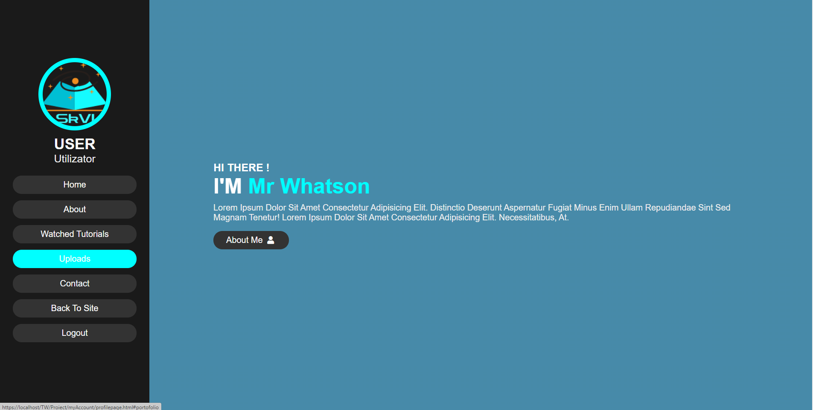

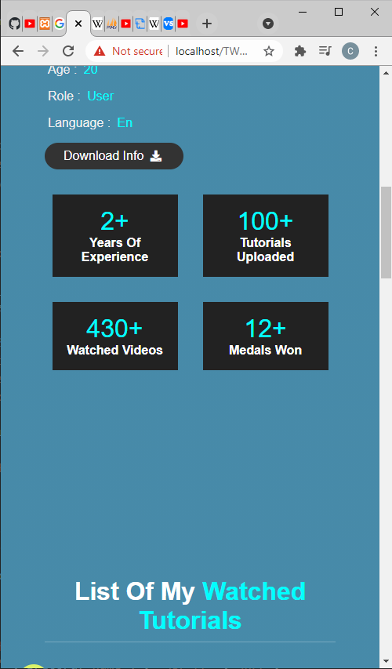

(utiizator cu poza de profil)

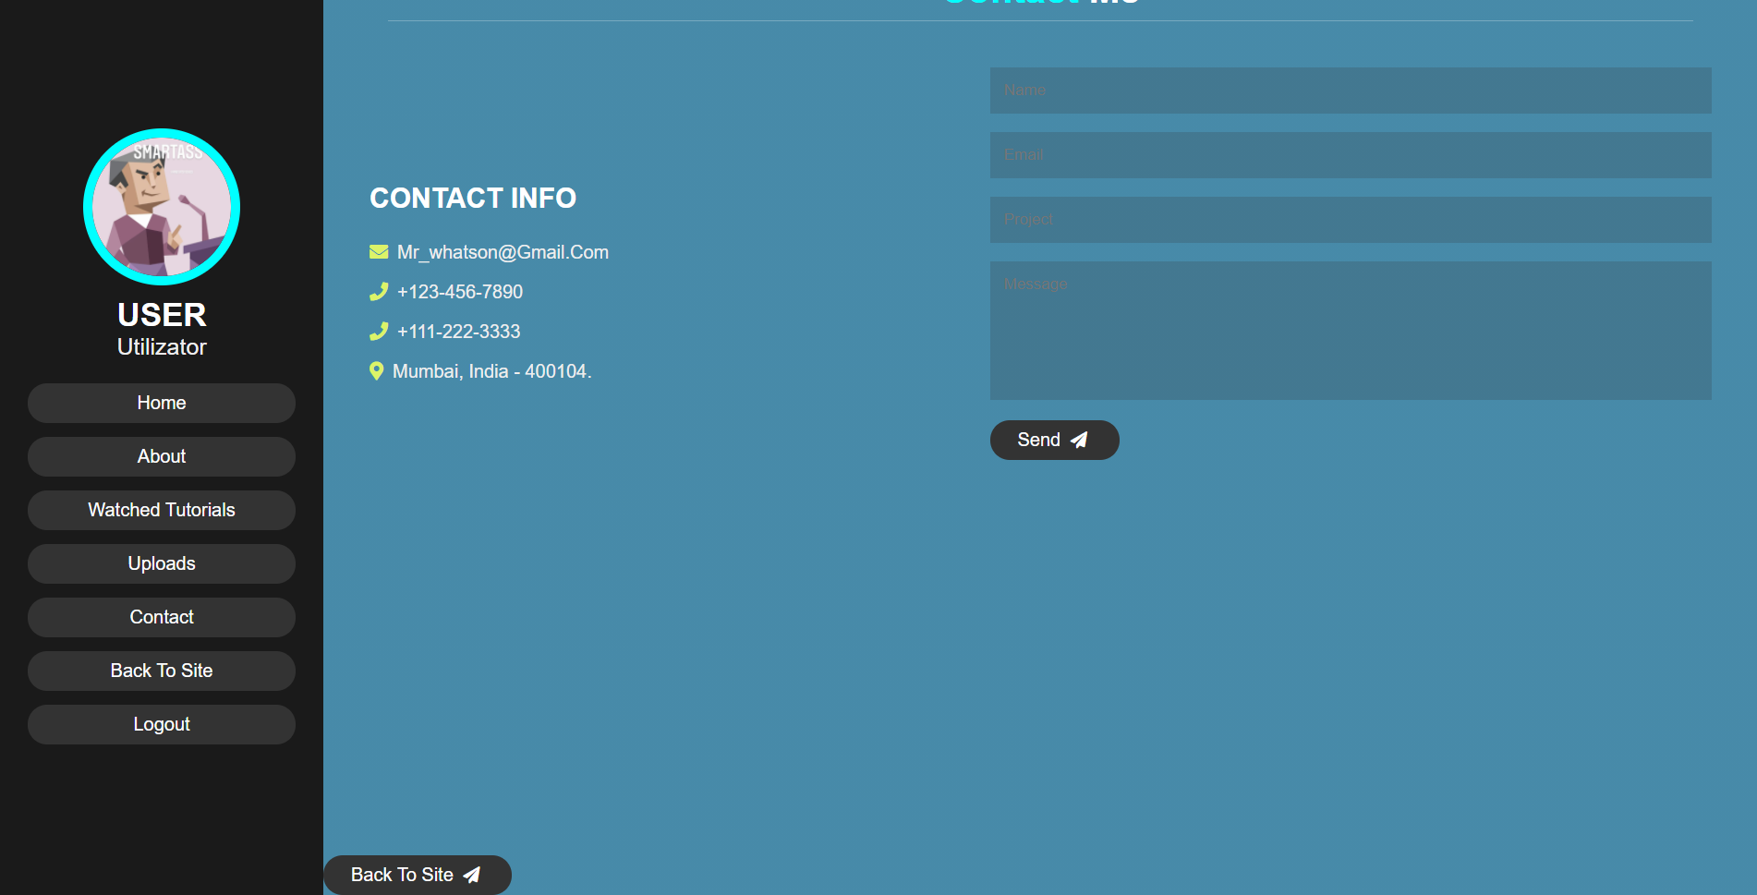

-solicitarea de tutorial: Userul poate adauga o tematica pe care vrea sa se specializeze, impreuna cu o mica descriere urmand ca administratorii sa imbunatateasca experienta utilizatorilor.

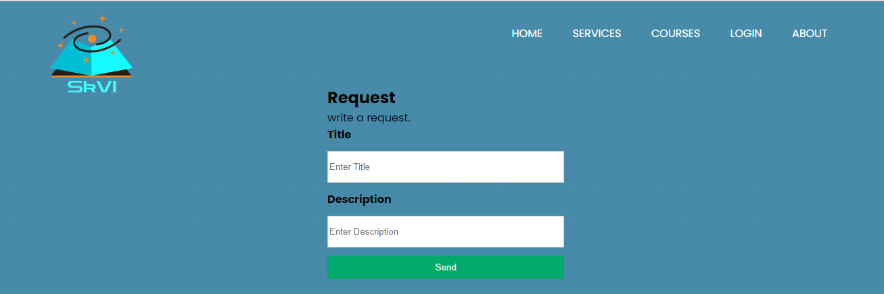

Schimbare parola- daca un utilizator nu mai doreste parola veche, si-o poate schimba

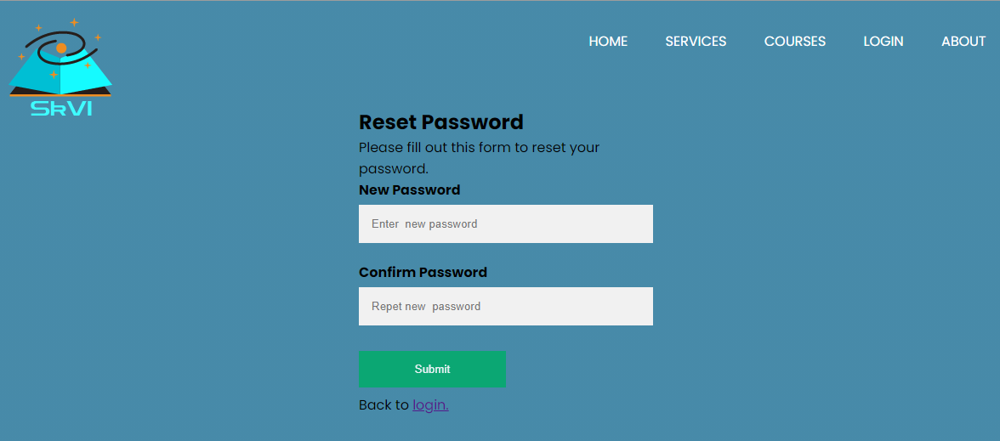

Pagina de cursuri afiseaza categoriile de tutorial disponibile

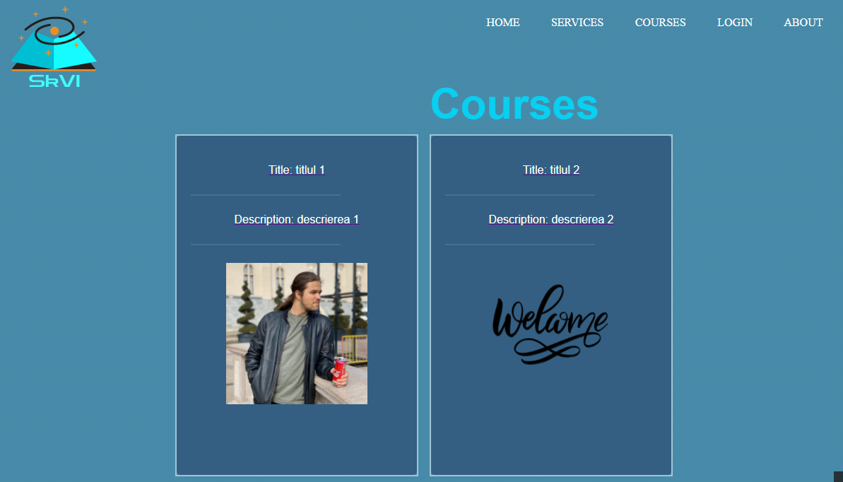

Din gama de tutorial disponibile, bor fi afisate doar cele din categoria selectata

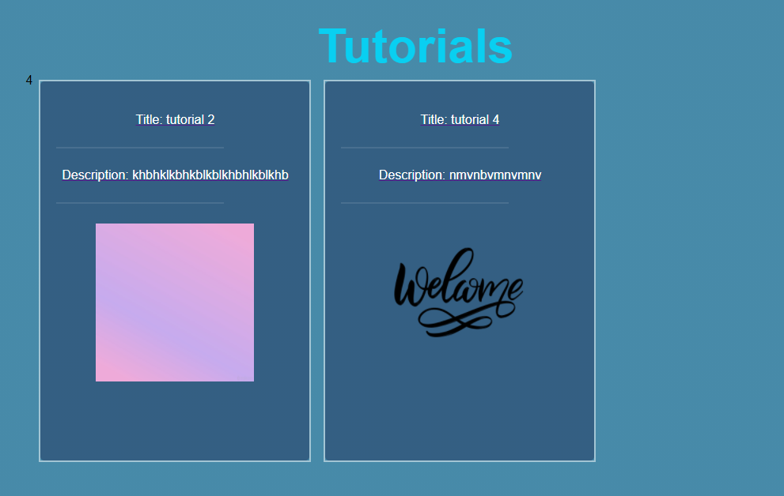

Tutorialul ales va fi prezentat in mod unic dupa selectarea aestuia

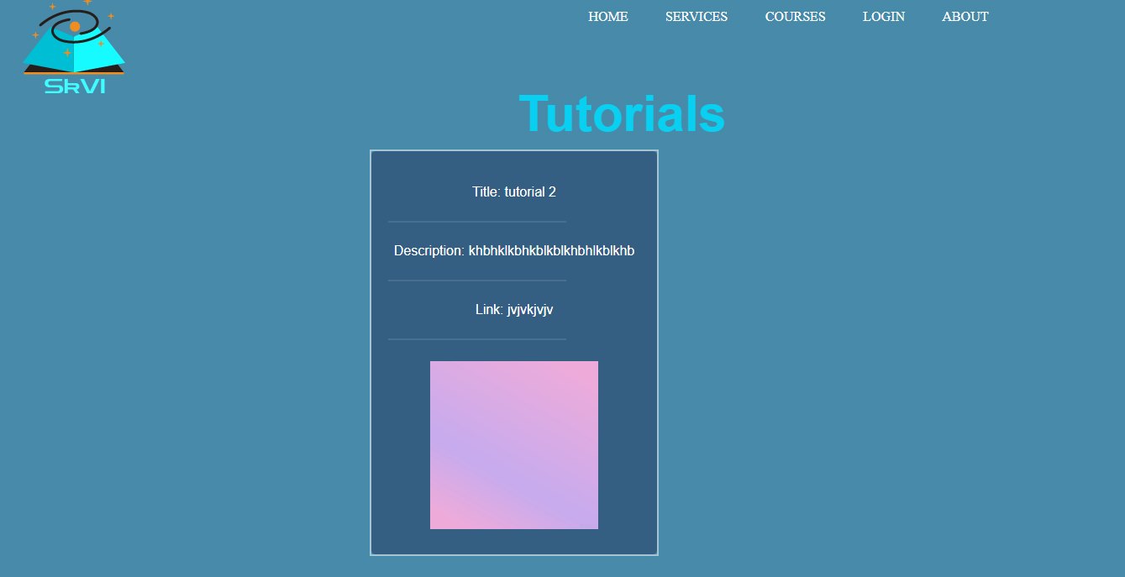

Pagina de log in ajuta la conectarea utilizatorilor la profile personal cat si la servicii

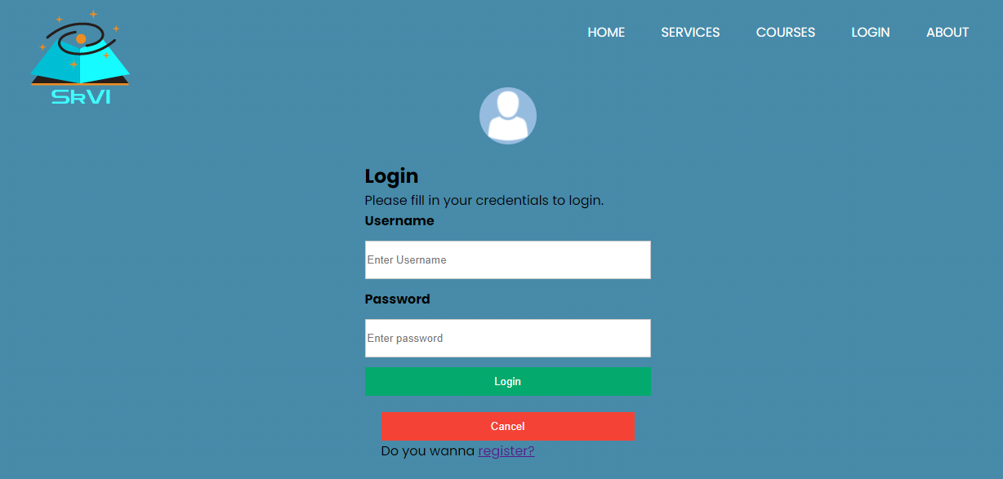

In cazul in care utilizatorul site-ului nu are cont, isi poate crea prin optiunea de register sau poate reveni la pagina de log in, in cazul unui click accidental

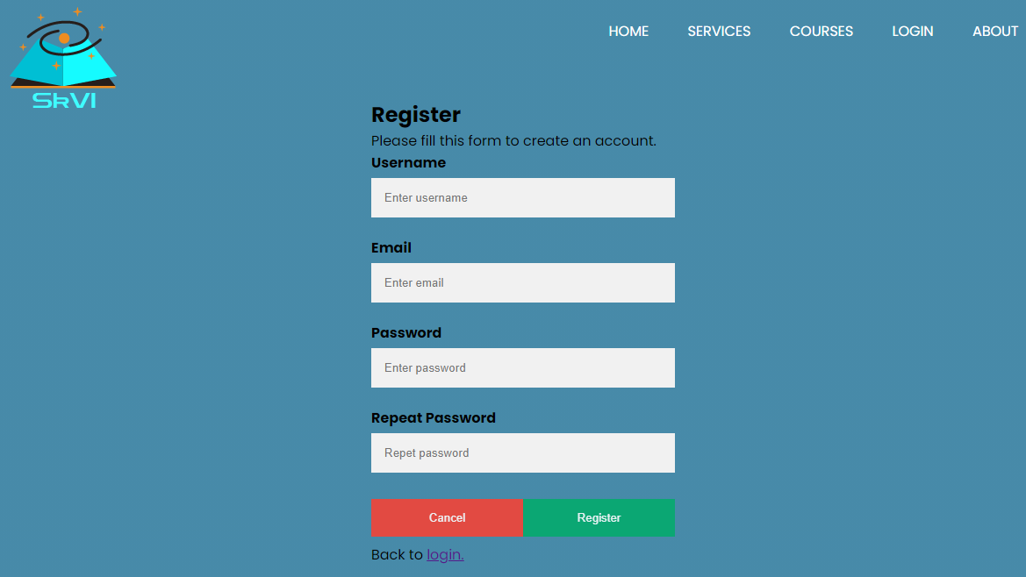

O secventa de cod din functia register, in care datele utilizatorului sunt inregistrate in baza de date a site-ului in cazul unei operatiuni corecte. In caz contrar, se vor afisa mesaje de eroare

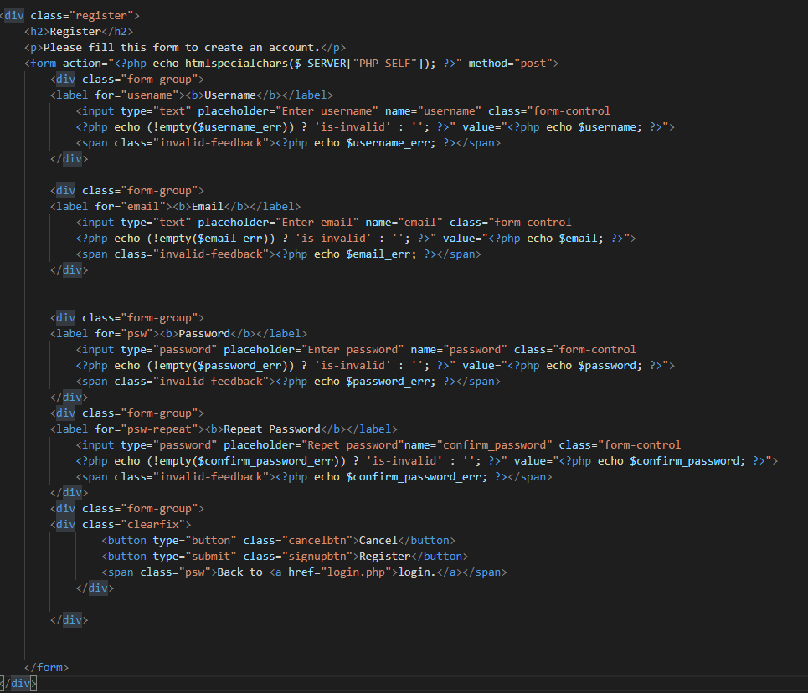

Pagina de about contine informatii despre echipa de proiect

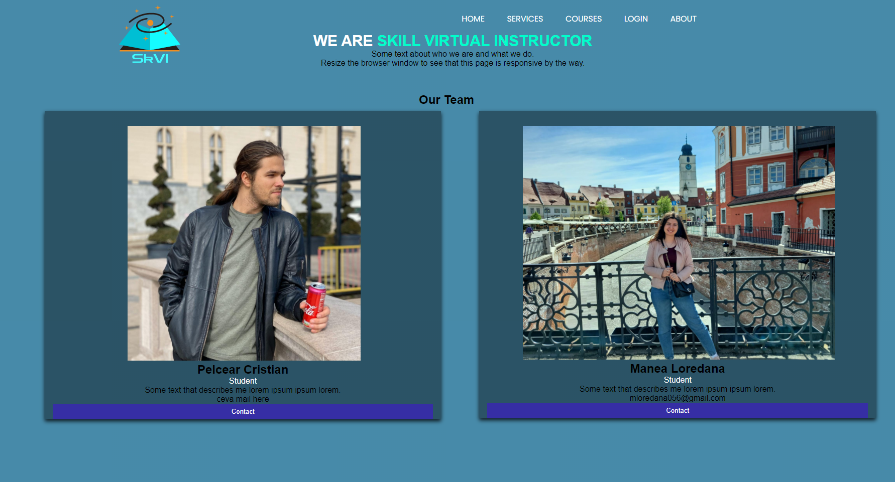

Implementarea - Administrator

Meniu-sunt prezentate toate categoriile de informatii din baza de date a site-ului si o bara de cautare, programata dupa modelul ajax, care faciliteaza procesul de administrare a bzei de date

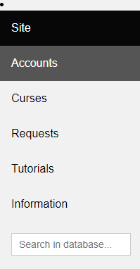

Administratorul site-ului are control deplin asupra datelor de pe site, el fiind responsabil cu create-ul read-ul, update-uul si delete-ul (C.R.U.D). Luam ca exemplu un tabel, toate celelalte tabele respectand acelasi model

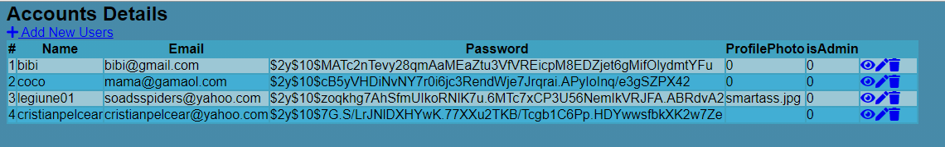

Administratorul are puterea de a adauga un utilizator nou(add new users)

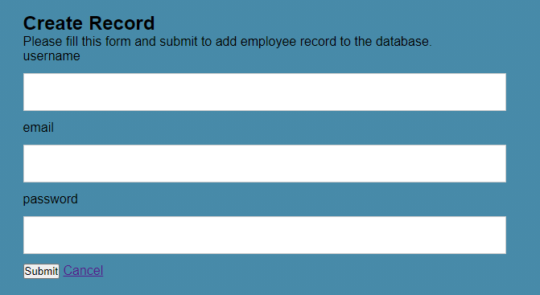

El are acces la toate informatiile utilizatorului

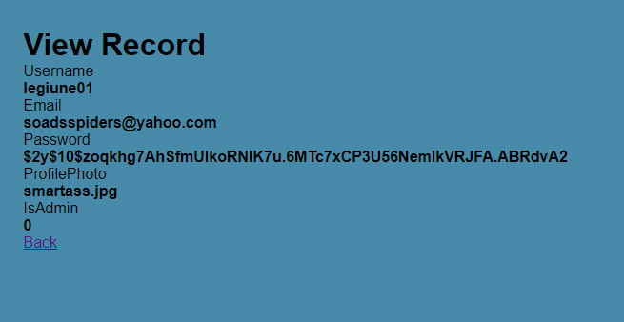

Poate sa editeze informatiile acestuia

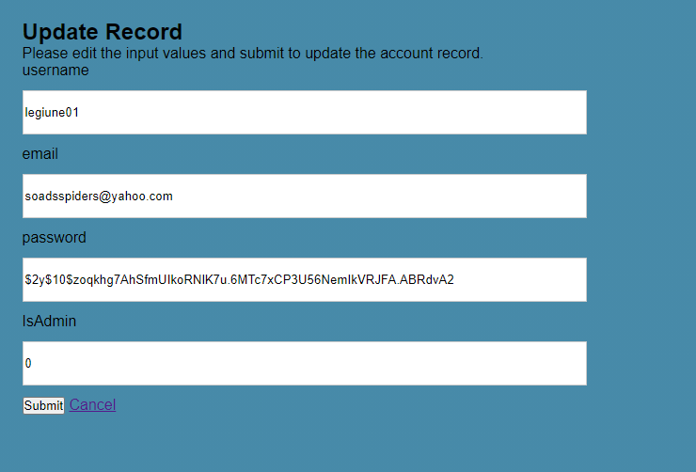

Si, de asemenea, poate sa stearga un utilizator din sistem

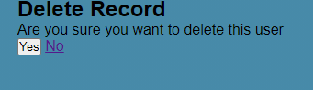

Aceasta este o poza din procesul de creere a bazei de date

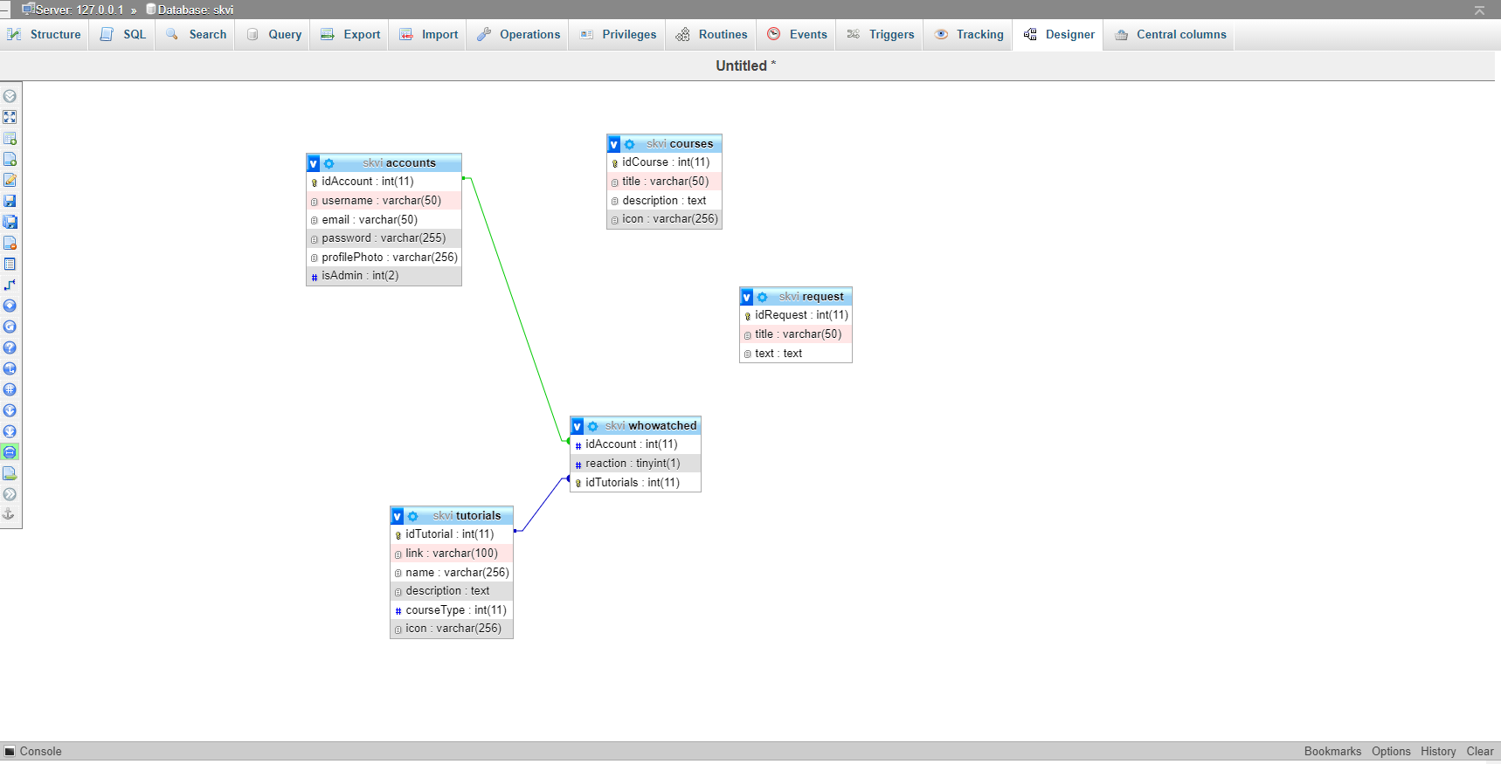

Imbunatatiri:

-adaugarea unui chat

-optiunea de a da like si dislike

-urmarirea progresului utilizatorului in cadrul unui tutorial

-imbunatatirea paginii de profil

-extinderea bazei de date

-organizarea de evenimente in cadrul comunitatii online